模块三 物质的化学变化
课时13 物质的变化和性质

河北8年中考命题规律

年份 | 题型[来源:学+科+网Z+X+X+K] | 题号 | 考查知识点及内容 | 分值
2016 | 选择 | 10(D) | 化学变化的判断 | 0.5
2015 | 选择 | 10 | 物理变化的判断 | 2
2014 | 选择 | 10；12 | 化学变化的判断；物质的性质与用途 | 2＋2
2013 | 选择 | 10 | 物质的物理性质及用途 | 2
2012 | 选择 | 6A；8 | 化学反应中一定有能量的变化；物理变化的判断 | 0.5＋2
2011 | 选择 | 8 | 化学变化的判断 | 2
2010 | 选择 | 8 | 化学变化的判断 | 2
2009 | 选择 | 8 | 物理变化的判断 | 2
物质的变化和性质是河北中考的必考内容，分值为0.5～4分，用选择题考查居多，内容以常见的生活现象、用文字或图形来描述物质的变化及性质。预计2017年仍会以选择题的形式考查物理变化和化学变化的判断，物理性质和化学性质也可穿插其中一起考查。

河北8年中考真题演练

INCLUDEPICTURE "C:\\Documents and Settings\\Administrator\\桌面\\中考王化学（教用）河北专版word\\命点1.TIF" \* MERGEFORMATINET INCLUDEPICTURE "C:\\Documents and Settings\\Administrator\\桌面\\中考王化学（教用）河北专版word\\命点1.TIF" \* MERGEFORMATINET  物理变化与化学变化
1．(2008河北中考1题2分)下列变化过程中，一定发生化学变化的是( D )
A．西瓜榨成西瓜汁 B．铝块压制成铝箔
C．石蜡熔化成蜡油 D．玉米酿制成酒精
2．(2009河北中考8题2分)下列过程只发生物理变化的是( C )
A．用食醋清除水壶中的水垢
B．鸡蛋清受热凝固
C．用滤网除去水中的菜叶
D．面包发霉
3．(2010河北中考8题2分)下列过程中发生化学变化的是( C )
A．铁丝弯曲 B．西瓜榨汁
C．食物腐烂 D．灯丝熔断
4．(2011河北中考8题2分)下列过程中发生了化学变化的是( C )
A．拧干衣服 B．写粉笔字
C．燃放烟花 D．粉碎废纸
5．(2012河北中考8题2分)下列变化属于物理变化的是( A )
A．酒精的蒸发 B．食物的腐败
C．金属的冶炼 D．蜡烛的燃烧
6．(2014河北中考10题2分)下列过程中发生了化学变化的是( B )
A．给轮胎打气 B．粮食酿成酒[来源:Zxxk.Com]
C．铁水铸造成锅 D．过滤粗盐水
7．(2015河北中考10题2分)下列过程中只发生物理变化的是( B )
A．水通电分解 B．物体热胀冷缩
C．手机电池充电 D．植物光合作用
INCLUDEPICTURE "C:\\Documents and Settings\\Administrator\\桌面\\中考王化学（教用）河北专版word\\命点2.TIF" \* MERGEFORMATINET INCLUDEPICTURE "C:\\Documents and Settings\\Administrator\\桌面\\中考王化学（教用）河北专版word\\命点2.TIF" \* MERGEFORMATINET  物质的性质与用途
8．(2008河北中考8题2分)如图所示物质的用途中，主要利用其物理性质的是( A )
INCLUDEPICTURE "C:\\Documents and Settings\\Administrator\\桌面\\中考王化学（教用）河北专版word\\EA1A.TIF" \* MERGEFORMATINET 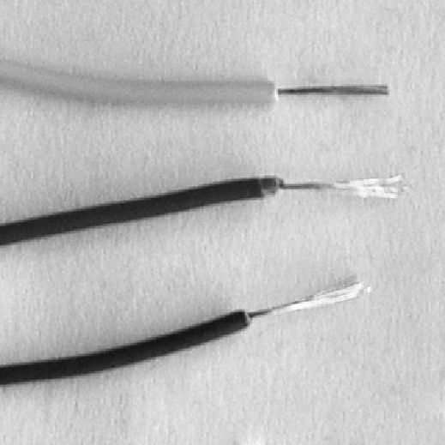,) INCLUDEPICTURE "C:\\Documents and Settings\\Administrator\\桌面\\中考王化学（教用）河北专版word\\EA1B.TIF" \* MERGEFORMATINET 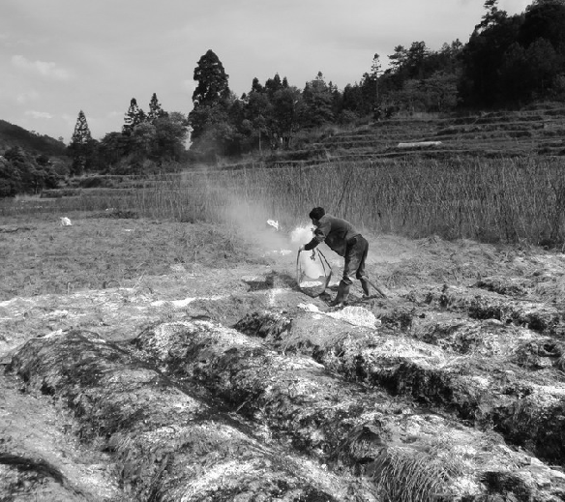,)
INCLUDEPICTURE "C:\\Documents and Settings\\Administrator\\桌面\\中考王化学（教用）河北专版word\\EA1C.TIF" \* MERGEFORMATINET 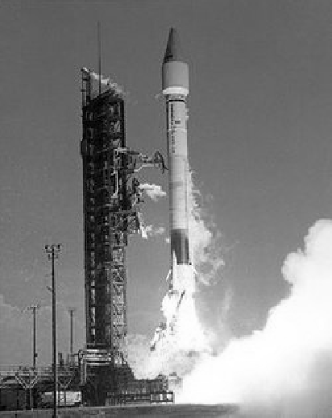 ,) INCLUDEPICTURE "C:\\Documents and Settings\\Administrator\\桌面\\中考王化学（教用）河北专版word\\EA1D.TIF" \* MERGEFORMATINET 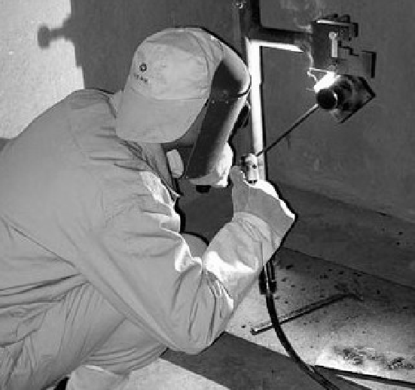 ,)
9．(2013河北中考10题2分)下列物质的用途主要由物理性质决定的是( B )
A．镁粉用于制作照明弹
B．钨用于制作白炽灯丝
C．小苏打用于治疗胃酸过多
D．氮气用作焊接金属时的保护气
10．(2014河北中考12题)下列对科学知识的应用错误的是( C )
A．铁由于导热性能好，用来做暖气片
B．铅锑合金由于熔点低，用来做保险丝
C．甲醛由于有防腐作用，用来保鲜食品
D．洗洁精由于有乳化作用，用来除去餐具油污

中考考点清单

INCLUDEPICTURE "C:\\Documents and Settings\\Administrator\\桌面\\中考王化学（教用）河北专版word\\考点1.TIF" \* MERGEFORMATINET INCLUDEPICTURE "C:\\Documents and Settings\\Administrator\\桌面\\中考王化学（教用）河北专版word\\考点1.TIF" \* MERGEFORMATINET  物质的变化(2009～2016每年必考)
 | 物理变化 | 化学变化
概念 | __没有__其他物质生成的变化 | __有__其他物质生成的变化
微观  现象 | 构成物质的粒子__不变__，只是间隔发生的变化 | 构成物质的粒子__发生变化__，变成其他的粒子
宏观  现象 | 形状、状态发生变化 | 常伴随有发光、发热、生成气体、生成沉淀、变色等现象
区别 | 是否有__其他物质生成__
联系 | 化学变化中一定伴随有__物理变化__，但物理变化中不一定伴随有化学变化
INCLUDEPICTURE "C:\\Documents and Settings\\Administrator\\桌面\\中考王化学（教用）河北专版word\\考点2.TIF" \* MERGEFORMATINET INCLUDEPICTURE "C:\\Documents and Settings\\Administrator\\桌面\\中考王化学（教用）河北专版word\\考点2.TIF" \* MERGEFORMATINET  物质的性质与用途(2013、2014年考查)
 | 物理性质 | 化学性质
概念 | 物质不需要发生__化学__变化就表现出来的性质 | 物质在__化学__变化中表现出来的性质
常见的  性质 | 颜色、气味、状态、熔点、沸点、硬度、密度、溶解性、挥发性、导电性、传热性、延展性等 | 氧化性、还原性、腐蚀性、酸碱性、毒性、可燃性、稳定性、助燃性等
区别 | 是否通过__化学变化__表现出来
【特别提醒】变化是一个过程，性质是物质的固有属性。

中考重难点突破

INCLUDEPICTURE "C:\\Documents and Settings\\Administrator\\桌面\\中考王化学（教用）河北专版word\\类型1.TIF" \* MERGEFORMATINET INCLUDEPICTURE "C:\\Documents and Settings\\Administrator\\桌面\\中考王化学（教用）河北专版word\\类型1.TIF" \* MERGEFORMATINET  物质的变化
【例1】(2016张家口理综一模)下列过程中只发生物理变化的是( )
A．植物光合作用
B．糖在水中溶化
C．用pH试纸检验溶液的酸碱性
D．用带火星的木条检验氧气
【解析】植物的光合作用生成有机物和氧气，A错误；糖在水中溶化，没有生成新物质，B正确；pH试纸检测酸碱性，生成新物质而使颜色改变，C错误；带火星的木条检验氧气，产生了新物质CO₂，D错误。故选B。
【答案】B
INCLUDEPICTURE "C:\\Documents and Settings\\Administrator\\桌面\\中考王化学（教用）河北专版word\\练习.TIF" \* MERGEFORMATINET INCLUDEPICTURE "C:\\Documents and Settings\\Administrator\\桌面\\中考王化学（教用）河北专版word\\练习.TIF" \* MERGEFORMATINET 1.(2016长沙中考)我们生活在不断变化的物质世界中，下列变化属于物理变化的是( D )
A．蜡烛的燃烧
B．二氧化碳使澄清石灰水变浑浊
C．铁钉在潮湿的空气中生锈
D．磁悬浮列车中液氮制冷
INCLUDEPICTURE "C:\\Documents and Settings\\Administrator\\桌面\\中考王化学（教用）河北专版word\\类型2.TIF" \* MERGEFORMATINET INCLUDEPICTURE "C:\\Documents and Settings\\Administrator\\桌面\\中考王化学（教用）河北专版word\\类型2.TIF" \* MERGEFORMATINET  物质的性质
【例2】下列物质的性质中，属于物理性质的是( )
A．物质的挥发性 B．溶液的酸碱性
C．物质的可燃性 D．金属的活动性
【解析】物质的挥发性是不需要发生化学变化就表现出来的性质，属于物理性质；溶液的酸碱性、物质的可燃性及金属的活动性都是需要发生化学变化才能表现出来的性质，属于化学性质。故选A。
【答案】A
INCLUDEPICTURE "C:\\Documents and Settings\\Administrator\\桌面\\中考王化学（教用）河北专版word\\练习.TIF" \* MERGEFORMATINET INCLUDEPICTURE "C:\\Documents and Settings\\Administrator\\桌面\\中考王化学（教用）河北专版word\\练习.TIF" \* MERGEFORMATINET 2.(2016广州中考)下列事实中，属于物质化学性质的是( B )
A．普通玻璃属于易碎品
B．二氧化碳能使澄清石灰水变浑浊
C．金刚石硬度大
D．盛有水和植物油的试管振荡得到乳状浑浊液体
3．下列物质的用途跟其化学性质相关的是( B )
A．干冰用于人工降雨
B．铁粉用于食品保存

C．稀有气体用来制作电光源
D．铜用作电线

中考备考方略

一、选择题

1．(2016齐齐哈尔中考)下列变化中，属于化学变化的是( A )
A．食物腐烂 B．滴水成冰
C．美酒飘香 D．水果榨汁
2．(2015梅州中考)下列我国古代的技术应用中，其工作原理不涉及化学变化的是( B )
A．粮食酿酒 B．棉线织布
C．冶炼金属 D．烧制陶瓷
3．(2016原创)下列物质的性质中，属于化学性质的是( C )
A．干冰易升华 B．浓盐酸易挥发
C．氢气可燃烧 D．氢氧化钠固体易潮解
4．(2016连云港中考)如图所示变化中，属于化学变化的是( B )
INCLUDEPICTURE "C:\\Documents and Settings\\Administrator\\桌面\\中考王化学（教用）河北专版word\\YF115.TIF" \* MERGEFORMATINET 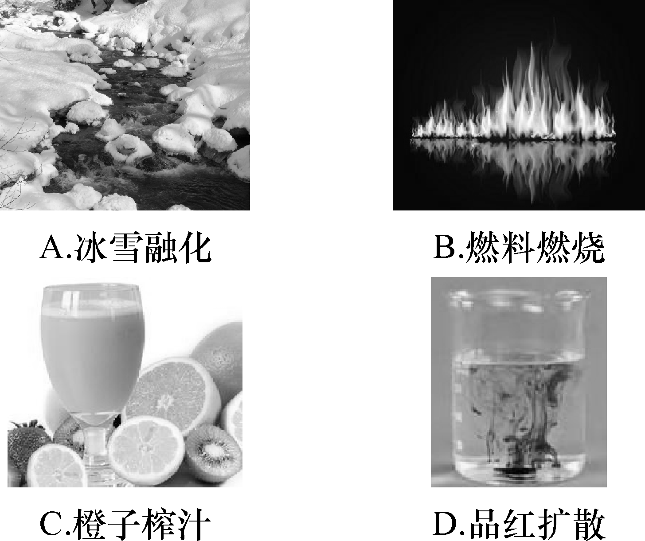
5．(2016无锡中考)下列是“木炭在氧气中燃烧”实验操作示意图，其中属于物理变化的是( A )
INCLUDEPICTURE "C:\\Documents and Settings\\Administrator\\桌面\\中考王化学（教用）河北专版word\\YF116.TIF" \* MERGEFORMATINET 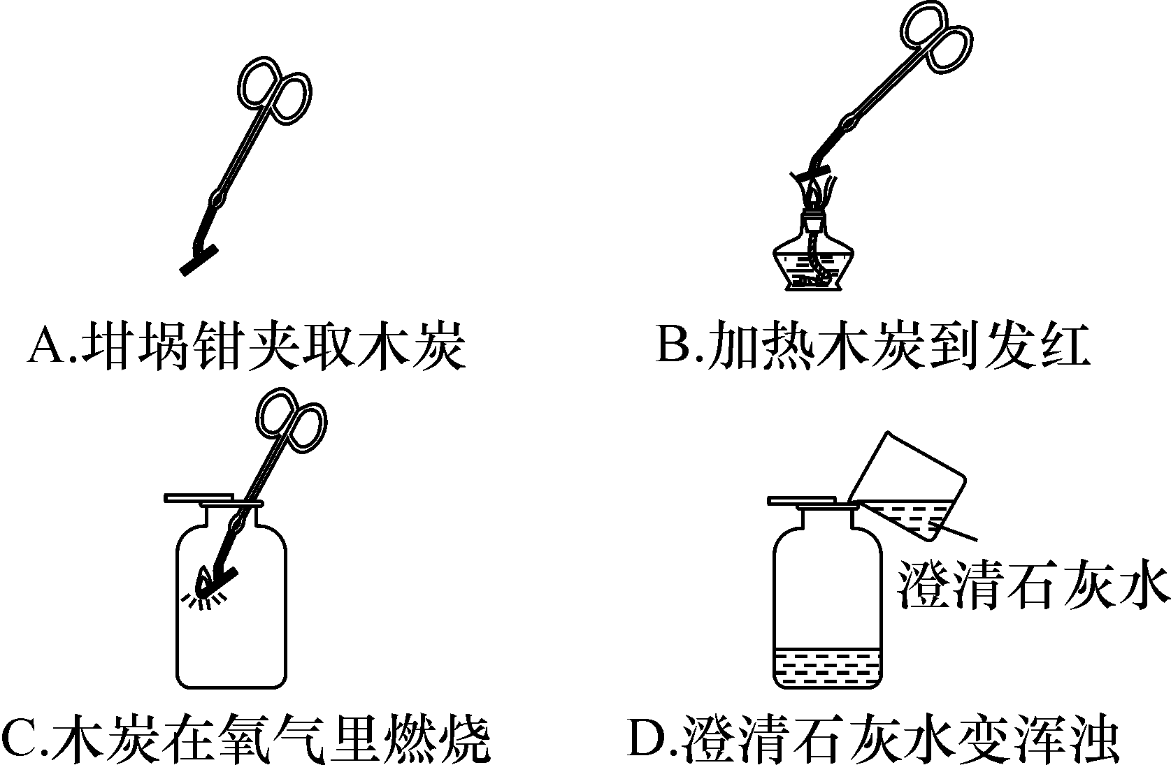
6．(2015保定17中中考模拟)“伐薪烧炭南山中”是唐朝诗人白居易所写的诗歌《卖炭翁》中的诗句，这里的“伐薪”和“烧炭”各指的变化是( C )
A．两者均为物理变化
B．两者均为化学变化
C．前者是物理变化，后者是化学变化
D．前者是化学变化，后者是物理变化
7．(2015唐山9中中考模拟)厨房里发生的下列变化只有物理变化的是( B )
A．菜刀生锈 B．食盐溶解
C．煤气燃烧 D．米饭煮焦
8．(2014达州中考)下列现象与物质的化学性质无关的是( B )
A．绿色植物光合作用
B．铜丝导电
C．固体氢氧化钠露置在空气中质量增加
D．着火点40 ℃左右的白磷保存在水中
9．(2016鄂州中考)物质的性质决定物质的用途，下列物质的性质与用途对应关系不正确的是( B )
A．浓硫酸具有吸水性——作干燥剂
B．氧气具有助燃性——作燃料
C．活性炭具有吸附性——作净水剂
D．二氧化碳不能燃烧也不支持燃烧——作灭火剂
10．(2016雅安中考)下列物质的用途中，利用其物理性质的是( B )
A．CO用作燃料
B．金刚石用来裁玻璃
C．铁粉用作食品保鲜吸氧剂
D．氮气用作保护气
11．(2016娄底中考)成语是中华文化的瑰宝。下列成语涉及化学变化的是( B )
A．聚沙成塔 B．死灰复燃
C．破釜沉舟 D．滴水成冰
12．(2014唐山路南区一模)下列物质的性质与所对应的用途没有关系的是( B )
A．氧气助燃——焊接金属
B．二氧化碳能溶于水——用于灭火
C．石墨导电——可作电极
D．稀有气体性质稳定——作保护气
13．(2014德州中考)下列现象中，没有发生化学变化的是( B )
A．敞口放置的澄清石灰水中有白色固体析出
B．敞口放置的氯化钠饱和溶液中有白色固体析出
C．浓硫酸溅到木材上，木材变黑
D．长期掩埋于地下的铁器上产生红褐色斑点
14．(2014秦皇岛海港区一模)物质的性质与用途有密切关系。下列说法不正确的是( A )
A．铝的化学性质稳定，“银粉漆(铝粉)”可涂在铁栏杆上防锈
B．碳在常温下性质稳定，炭黑常用来制作碳素墨水
C．洗洁精具有乳化功能，可用于去油污
D．熟石灰呈碱性，可用于改良酸性土壤
15．(2016新华区理综模拟)电动汽车(BEV)是指以车载电源为动力，用电机驱动车轮行驶的一种新能源汽车。由于对环境影响相对传统汽车较小，其前景被广泛看好。下列有关说法正确的是( B )
A．汽车的车轮采用铝合金轮毂，因为铝的化学性质稳定
B．给车载电源充电是电能转化为化学能的过程
C．电动汽车的应用可从根本上减少对化石能源的依赖
D．汽车轮胎与地面之间的摩擦有害无利
16．(2014绵阳中考)化学与生产、生活密不可分，化学物质的应用非常广泛，下列物质的应用是由化学性质决定的是( C )
A．石墨用于制铅笔芯
B．金属铜作导线
C．氮气用作焊接金属保护气
D．金刚石作钻探机的钻头
17．(2016德州中考)物质的宏观性质与微观组成(或结构)相互联系是化学特有的思维方式，下列对物质性质的微观解释不正确的是( C )
A．稀有气体的化学性质比较稳定，是因为它们的原子结构比较稳定
B．氧化汞、水都能分解得到氧气，是因为它们的分子中都含有氧原子
C．金刚石、石墨的物理性质差异较大，是因为构成它们的微粒种类不同
D．氢氧化钾溶液、石灰水都能使石蕊试液变蓝，是因为它们都含有OH－
二、填空及简答题
18．(2016岳阳中考改编)现有五种物质①熟石灰；②浓硫酸；③稀硫酸；④活性炭；⑤石墨。请选择合适物质的序号填空，且注明是利用物质的物理性质或化学性质：
(1)实验室常用作干燥剂的是__②__、__物理性质__。
(2)常用于冰箱除异味的是__④__、__物理性质__。
(3)常用于改良酸性土壤的是__①__、__化学性质__。
19．(2014哈尔滨中考)物质的性质很大程度上决定了物质的用途。以下是生产、生活中一些物质的用途：
①铜制成导线
②氢氧化钠去除油污
③氧气用于医疗急救
④金刚石用于裁玻璃[来源:Zxxk.Com][来源:学科网ZXXK]
⑤石墨可制铅笔芯
⑥碳酸氢钠用于治疗胃酸过多
请你从用途中体现出主要性质的角度，将上述用途平均分为两类：其中一类的分类标准是__物理性质__，包括事例为__①④⑤__(填序号)。
20．(2016预测)高铁酸钾(K₂FeO₄)是具有紫色光泽的微细结晶粉末，它的氧化性超过了高锰酸钾，是一种集氧化、吸附、凝集、杀菌、灭藻于一体的新型高效的多功能水处理剂。干燥的高铁酸钾在198 ℃以下是稳定的，受热易分解为氧化铁、金属氧化物和氧气。根据上述信息，请回答下列问题：
(1)高铁酸钾的物理性质：__有紫色光泽的微细结晶粉末__，化学性质：__198__℃以下性质稳定，受热易分解__。
(2)高铁酸钾的用途__作多功能水处理剂__。
(3)保存高铁酸钾时应注意的事项是__防热防潮(或低温干燥、阴凉干燥)__。
INCLUDEPICTURE "C:\\Documents and Settings\\Administrator\\桌面\\中考王化学（教用）河北专版word\\YF117.TIF" \* MERGEFORMATINET 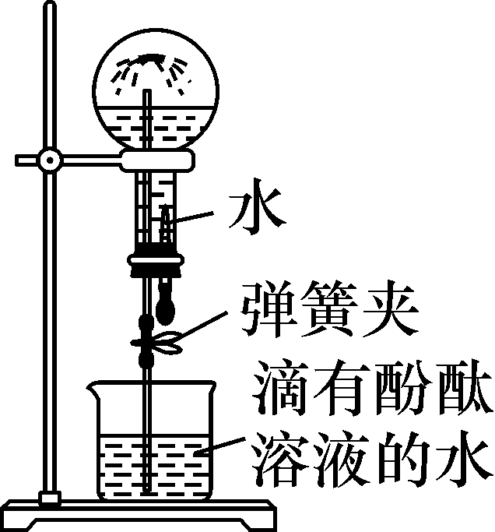[来源:Zxxk.Com]
21．(2016河南中考)以下是有关氨气(NH₃)性质的趣味实验。
(1)如图圆底烧瓶中充满氨气，当挤压胶头滴管并打开止水夹时，烧杯中的水迅速进入烧瓶，形成“红色喷泉”，推测氨气具有哪些性质？
(2)氨气与酸反应可生成铵盐，将分别蘸有浓氨水和浓盐酸的玻璃棒接近(不接触)，就有大量白烟产生，请解释白烟产生的原因。
答：(1)易溶于水，水溶液显碱性。
(2)浓盐酸挥发出的HCl与浓氨水挥发出的NH₃反应生成白色固体NH₄Cl。

